MonitraNG

Kurumsal operasyon platformu

Operasyon, belge, güvenlik, karar — yapay zeka destekli içgörüyle tek platformda.

Kurumunuz için ne ifade ediyor?
MonitraNG; dosyaların farklı klasörlerde, onayların e-postada, alarmların geç fark edildiği, raporların elle hazırlandığı ortamlarda tek, güvenilir ve denetlenebilir bir çalışma katmanı sunar.
Modüler yapı sayesinde yalnızca ihtiyaç duyduğunuz bileşenlerle başlayabilir; platform birlikte büyüdükçe süreçleriniz, belgeleriniz, raporlarınız ve güvenlik operasyonunuz aynı omurgada birleşir.
Üretim ortamında doğrulanmış altyapı; bankacılık, lojistik, üretim ve hizmet sektörlerinde aynı mimariyle uygulanabilir.

Tanıdık sorunlar, net yanıtlar
Kurumda sık duyulan | MonitraNG ile
«Hangi Excel güncel?» | Merkezi kayıt, yetki ve sürüm takibi
«Kim onayladı, ne zaman?» | Numaralı iş kaydı ve tam geçmiş
«Alarmı geç gördük» | Operasyon ve güvenlik için erken uyarı
«Binlerce evrakta aradığımı bulamıyoruz» | AI içerik etiketleme ve anlamlı arama
«Çok alarm var — hangisi gerçekten önemli?» | Anomaly tespiti ve akıllı alarm önceliklendirme
«Rapor her seferinde yeniden» | Canlı veriden güncel tablolar ve export
«Belgeyi elle birleştiriyoruz» | Şablon ve veri ile otomatik resmi çıktı
«Her dil için ayrı Word kopyası tutuyoruz» | AI ile çeviri, dil varyantı ve çift dilli sürüm

Üç temel ilke
Modüler yatırım — Büyük projeler yerine aşamalı devreye alma; risk ve maliyet kontrolü sizde.
Tek omurga — Kullanıcı, veri ve bildirim altyapısı tüm modüllerde ortaktır; her yeni modül için sıfırdan kurulum gerekmez.
Birlikte çalışan parçalar — Operasyon kaydı, belge, rapor, izleme ve otomasyon birbirinden kopuk adalar değildir; olay bir modülde başlar, gerektiğinde diğerinde sonuç üretir.
Yapay zeka omurgada — İçerik anlama, anomaly tespiti ve özetleme ayrı bir «ek paket» değil; Döküman Zekası ve Monitoring ile birlikte çalışır; kurallarınız tanımlıysa doğrudan iş sürecine bağlanır.

Yapay zeka — aramadan aksiyona
MonitraNG’de yapay zeka yalnızca «akıllı arama» değildir. Belge ve izleme verisini okur, sınıflandırır, uyarır — gerektiğinde operasyonu tetikler.
Alan | Size ne kazandırır?
Döküman Zekası | PDF, tarama ve resmi belgeler otomatik etiketlenir; içerikten aranır. Özet, benzer kayıt ve soru-yanıt (RAG) ile evrak yığını yerine cevap alırsınız. Çok dilli çalışma: tam belge veya bölüm çevirisi, tek tık dil varyantı, çift dilli sürüm — kurumsal terim sözlüğüyle tutarlılık. Etiket ve kural eşleşmesinde inceleme veya onay süreci devreye girebilir.
Monitoring | Sabit eşiklerin ötesinde anomaly detection ile olağandışı davranışı erken görürsünüz. Alarm açıklaması, trend ve kapasite notları ile «ne oldu?» sorusuna daha hızlı yanıt verirsiniz.
Güven ve kontrol | AI içeriği anlar; gizlilik sınıfı ve yetkiler kurum politikanızda kalır. Tüm AI erişimi mevcut klasör ve kullanıcı izinleriyle sınırlıdır.

Platform mimarisi — bir bakışta
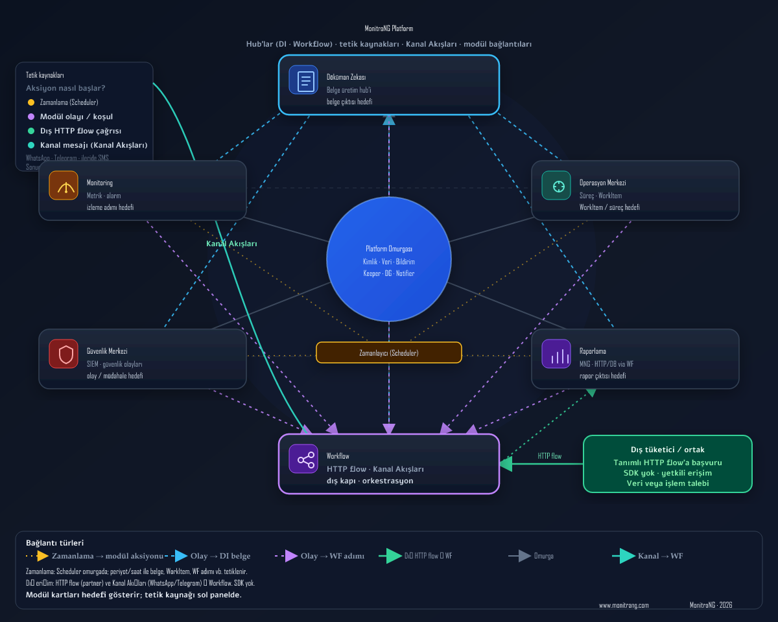
MonitraNG platform modül haritası
Haritada | Anlamı
Ortada — Platform omurgası | Kurumsal kimlik, merkezi veri, bildirim; zamanlanmış işler
Döküman Zekası | Resmi belge ve kurumsal içeriğin üretim merkezi
Workflow | Çok adımlı otomasyon; dış sistem ve mesajlaşma kanallarına açılan kapı
Çevre modüller | Operasyon, raporlama, izleme, güvenlik
Renkli bağlantılar | Zamanlama, olay tetikleri, partner entegrasyonu ve kanal mesajları

Platform modülleri
Modüller ve platform yetenekleri aynı kimlik, veri ve bildirim omurgası üzerinde çalışır; birlikte veya ihtiyaca göre aşamalı devreye alınır.
Modül / yetenek | Ne sunar?
Operasyon Merkezi | Workspace ile talep, görev, iş emri ve onay süreçlerini numaralı kayıt, pano, atama ve tam geçmişle yürütün. Dinamik süreç formları, SLA, bildirim politikaları ve kurallar; alarm, belge veya zamanlanmış iş ile otomatik WorkItem açılabilir.
Döküman Zekası | Sayfa, yüklenen dosya ve resmi Office dökümanları tek ağaçta; şablon + veri ile otomatik üretim, tarayıcıda düzenleme. AI: etiketleme, arama, özet, dil çeviri / varyant; kurallarla inceleme veya onay. OC, Raporlama ve Workflow resmi belge üretebilir.
Raporlama | Tek katalogdan parametreli tablo raporları. Veri katmanları: platform içi kayıtlar (operasyon, envanter, eğitim…), tanımlı dış HTTP/API kaynakları ve veritabanı sorguları. Çalıştırma: kullanıcı tıklaması, koşul/olay tetikleyicisi veya zamanlanmış üretim; expand, export, paylaşım, embed; satırdan DI ile resmi belge.
Monitoring | Sunucu, servis, ağ, veritabanı ve saha sensörleri — envanter, kontrol merkezi, harita ve canlı widget. Eşik alarmları + anomaly detection; üretim emrine metrik köprüsü. (Güvenlik log analizi → Güvenlik Merkezi.)
Güvenlik Merkezi (SIEM) | Güvenlik olaylarını toplar ve normalize eder; eşik, korelasyon ve senaryo kurallarıyla SOC alarm kuyruğu. Özet paneller, parser profilleri; operasyon kaydına not köprüsü.
Workflow | Onay, bekleme, HTTP çağrısı ve belge adımları — çok adımlı otomasyon tek playbook’ta. Kanal Akışları (WhatsApp/Telegram); olay tetikleri, schedule trigger; OC, DI ve Notifier ile entegrasyon.
Dinamik Form | DataGateway şemasından kod yazmadan liste ve kayıt ekranları — genel veri tabloları (zimmet, envanter…), OC süreç formları (geçiş kuralları, zorunlu alanlar) ve rapor parametre panelleri.
Widget & Dashboard | Modüllerden canlı KPI, tablo ve özet kartlar; şablon katalogundan panel oluşturma. Workspace panosu, SIEM brifingi, yönetici özeti — dağınık ekranlar yerine tek canlı görünüm.
Zamanlanmış işler (Scheduler) | Platformun tek zamanlayıcısı — periyodik operasyon görevi, rapor tetikleme, workflow adımı, yedekleme ve dizin senkronu. Modül başına ayrı cron kurulumu gerekmez; basit tetik Scheduler, çok adımlı senaryo Workflow.

Dış dünya ile entegrasyon
MonitraNG, kurumunuzu yalnızca iç kullanıcılarla sınırlamaz.
Yüzey | Kim kullanır? | Örnek senaryo
HTTP flow | ERP, tedarikçi, kurum içi portal | Stok sorgusu → onay → resmi belge
Kanal Akışları | Müşteri, vatandaş, saha personeli | WhatsApp veya Telegram üzerinden bilgi talebi → doğrulama → anlık yanıt
Entegrasyonlar tasarımınıza göre kurulur: hangi verinin sorulacağı, nasıl doğrulanacağı ve neyin döndürüleceği sizin süreç tanımınızdır. Ayrı bir yazılım geliştirme kiti gerektirmez.

Kimler için?
Rol | MonitraNG’den ne bekler?
Üst yönetim | Operasyon, rapor ve güvenliğin tek resmi
Operasyon ve IT | İş kaydı, izleme, alarm ve otomasyon
Üretim ve kalite | İş emri, uygunsuzluk kaydı, belge ve saha verisi
Güvenlik ekibi | Olay, alarm ve müdahale süreci
İş birimleri | Form ve raporla günlük self-servis
Entegrasyon sorumluları | ERP ve dijital kanallarla güvenli bağlantı

Neden MonitraNG?
- Kanıtlanmış zemin — Üretim ortamında doğrulanmış referans mimarisi
- Yapay zeka entegre — Belge zekası ve operasyonel anomaly; kurallarla iş sürecine bağlanır
- Sektörden bağımsız — Aynı platform; farklı süreç ve organizasyon modelleri
- Uçtan uca görünürlük — «Olay oldu» ile «iş tamamlandı» arasındaki boşluğu kapatır
- Geleceğe açık — Modül modül büyüyen, entegrasyon dostu yapı

Daha fazla bilgi
Web: www.monitrang.com
Güncel ürün tanıtımı, modül detayları ve iletişim için web sitemizi ziyaret edin.

© MonitraNG · iSIM Platform · Temmuz 2026

